新龙湖大二班今日动态
2025年2月14日
出勤：今天来园人数33人,王翊行、郑丽莎、万晞文请假
一、晨间来园：
今天是孩子们开学的第一天，小朋友们入园后主动和老师、小朋友们打招呼说早上好，区域根据自己的需求进行游戏，很棒哦。
二、区域活动
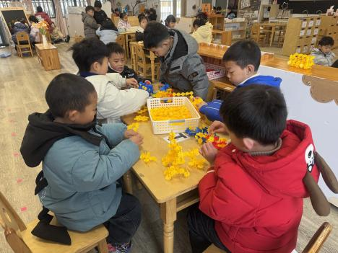  我们很喜欢建构作品。 | 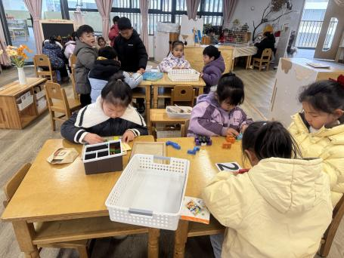益智区需要开动脑筋哦。 | 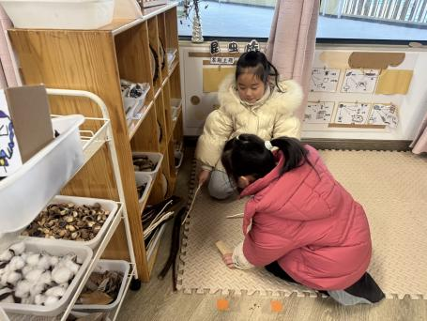材料整理好，然后开始我们的作品。
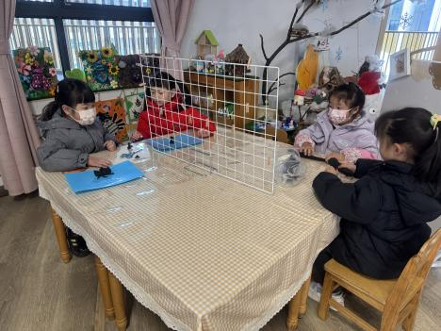  美工区的材料正在逐步丰富。 | 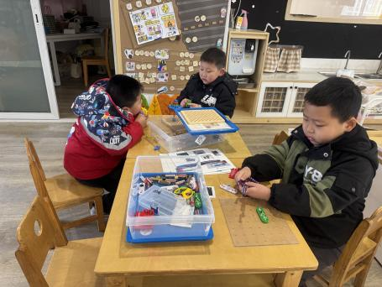电力游戏很好玩。 | 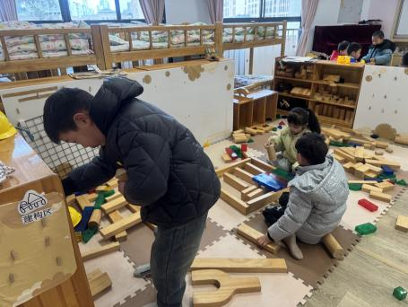  我们对作品不满意，推倒重来。

三、集体活动
数学：身高大比拼
步入大班下学期，孩子们的身高有了普遍的提升，对于自己的身高孩子们也充满的兴趣，非常想要了解自己的身高。本次活动通过幼儿之间的测量，学会一定的测量方法，并且能够通过不同的记录方式了解自己的身高。
大班幼儿能够发现生活中的许多问题可以用数学来解决，并且能够用简单的记录表、统计图等表示简单的数量关系，班内孩子想要知道自己的身高变化，并且有测量植物身高的方法，但是对于测量自己的身高还不知道，因此我们开展本次活动，让幼儿用不同的方法记录自己的身高。于锦楠、冯钰源、冯皓辰、张佳妮、张琳晞、李雨萱、臧宇朋、栾晞纯、邹羽晗、朱诗涵、张轩睿、李一阳、金芳伊、孙贝牙、张睿宸、郁明泽、袁明楷、赵天羽、杨景言、陆忻妍、黄钰洁、蔡晗熙、韩文雅、陈悦、朱明曦、高茗昀、王思宸、陈宇航、祝沈其、李沐荞、钱欣悦、孙艺菲、李金瑶都能够用自己的方法进行测量，知道测量要一段接一段，首尾相接。
四、生活活动：
今天的早点：小圆饼干、牛奶
今天的午餐：红烧鸡腿鹌鹑蛋、炒白菜、红薯饭、豌豆苗豆腐汤
今天的水果：蓝莓、车厘子
今天的点心：草莓小馒头
小朋友们整体的午睡情况都很好，早早的就进入梦乡啦！孩子们吃饭的状况比以前有进步，饭菜孩子们都很喜欢吃，全部吃光哦！

- 温馨提示：
1.请各位家长注意来园、返园的路上安全哦，来离园接送请按照门口的秩序排队哦。
2.早晨入园时间是8点，家长们不要过早送孩子在门口等待哦。

